ข้อมูลปราชญ์
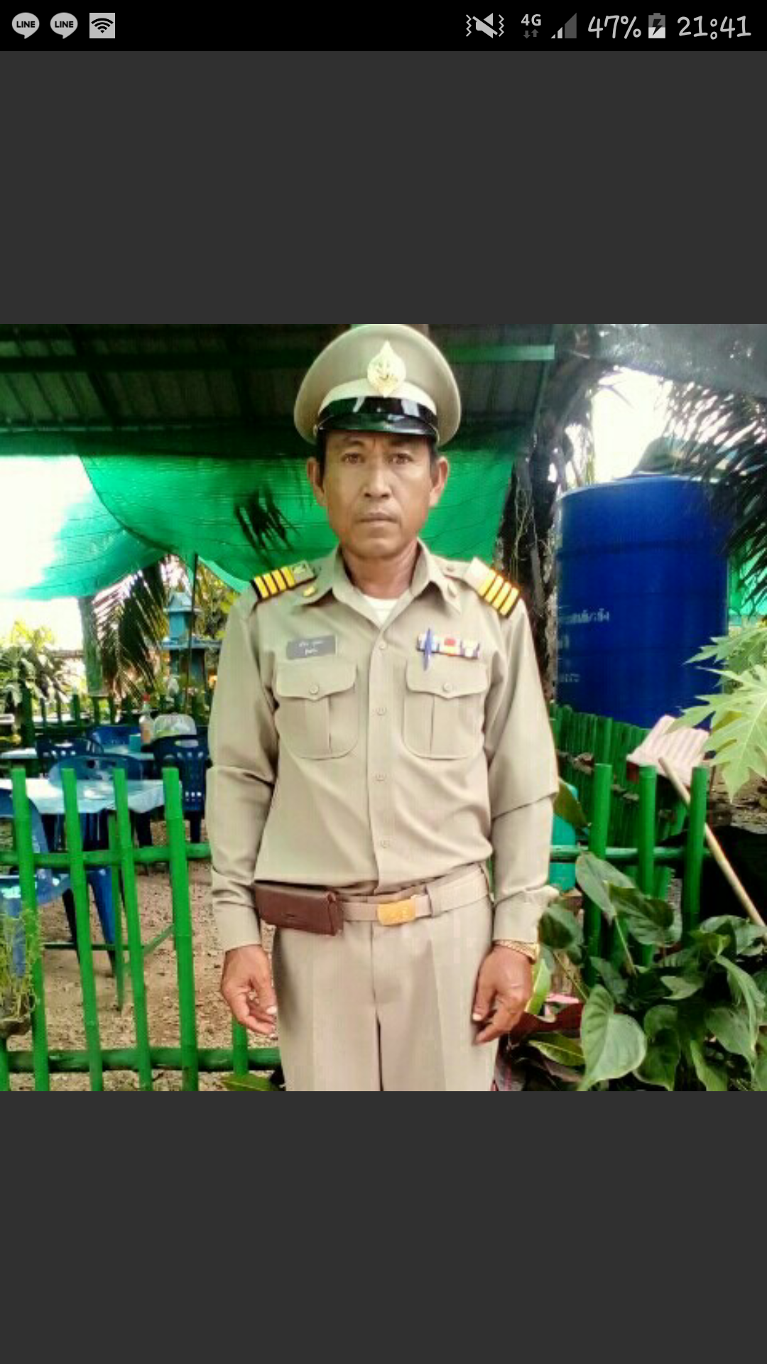ภาพ
ปราชญ์
(ผู้เชี่ยวชาญ/ประสบความสำเร็จในอาชีพ)

1. ชื่อ นาย เสวียน นามสกุล ผุยยะมา
2. วัน/เดือน/ปีเกิด ๑ มกราคม ๒๕๐๓ อายุ ๕๗ ปี เลขประจำตัวประชาชน ๓๖๗๐๗๐๐๘๗๘๘๗๓
3. ที่อยู่ บ้านเลขที่ .............๑๑๑/๒............... หมู่ ........๑๑...... ซอย - ถนน -
ตำบล บ่อไทย อำเภอ หนองไผ่ จังหวัด เพชรบูรณ์
4. การติดต่อ โทรศัพท์ ๐๘๗-๒๑๐๓๕๓๑ อีเมล์ ....................................................................................................................
5. การศึกษา (สูงสุด) ม.๖.......................................................................................................................................................................................
6. ความเชี่ยวชาญ/ความสำเร็จในการประกอบอาชีพ
 ภาคการเกษตร ระบุ ทำนาอินทรีย์
❒ แปรรูป (OTOP/SME) ระบุ ………………………………….……………………………………………………………………………………………….………………….……………….
❒ ท่องเที่ยวโดยชุมชน ระบุ .............................................................................................................................................................................................
❒ อื่น ๆ ระบุ ..............................................................................................................................................................................................................................
7. บันทึกความรู้ของปราชญ์/ผู้ประสบความสำเร็จด้านอาชีพ ตามที่ระบุ ในข้อ 6
1. ความเป็นมา
จากภูมิปัญญาชาวบ้านและได้อบรมเรียนรู้จากภาครัฐเป็นประจำ นำมาประยุกต์ใช้ในอาชีพการทำการเกษตร โดยเฉพาะการทำเกษตรอินทรีย์เพื่อลดต้นทุน เพิ่มผลผลิต
2. กระบวนการ/วิธีการขั้นตอน/เทคนิค/ข้อพึงระวัง ที่ใช้ในการแก้ปัญหาหรือพัฒนาอาชีพ
๒.๑ ศึกษาหาข้อมูลจากผู้รู้
๒.๒ ทดลองปฏิบัติจริง โดยการทำปุ๋ยหมัก ปุ๋ยน้ำชีวภาพ เพื่อลดรายจ่ายเพิ่มรายได้และความปลอดภัยในอาหารที่ใช้ในการบริโภค ทำนาไม่ใช้สารเคมี
3. ปัจจัยแห่งความสำเร็จ
ต้องมีความอดทน ศึกษาการตลาดในด้านราคาผลผลิตทางการเกษตร
8. เกียรติคุณ/รางวัลที่ได้รับ
1) รางวัล ........................................................................................... หน่วยงาน .............................................................................................. 2) รางวัล ........................................................................................... หน่วยงาน ..............................................................................................
9. ประสบการณ์ถ่ายทอดความรู้
1) โครงการ/หลักสูตร ....................................................................................................หน่วยงาน ................................................................ 2) โครงการ/หลักสูตร ....................................................................................................หน่วยงาน ................................................................

ลงนาม .............................................................................
วันที่ ................................/........................../.....................
หมายเหตุ สามารถแนบไฟล์ประวัติหรือองค์ความรู้ของปราชญ์ที่จัดทำไว้แล้ว (ถ้ามี)

ข้อมูลปราชญ์
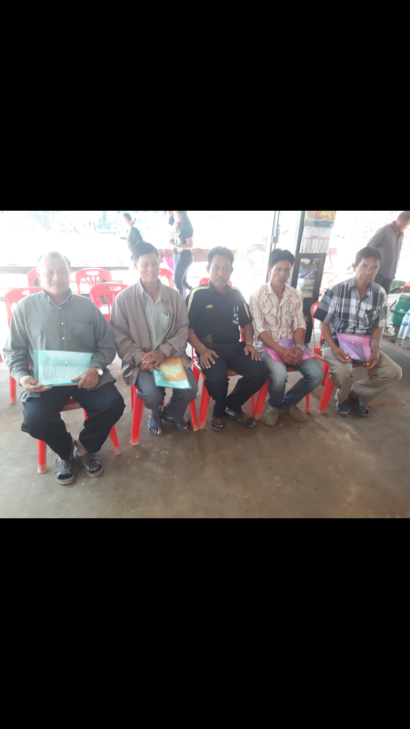ภาพ
ปราชญ์
(ผู้เชี่ยวชาญ/ประสบความสำเร็จในอาชีพ)

1. ชื่อ นาย พรชัย นามสกุล วงค์สาขา
2. วัน/เดือน/ปีเกิด ๑๕ เมษายน ๒๕๑๖ อายุ ๔๔ ปี เลขประจำตัวประชาชน ๓๖๗๐๗๐๐๘๙๐๐๕๙
3. ที่อยู่ บ้านเลขที่ .............๓๓๔............... หมู่ ........๑๑...... ซอย - ถนน -
ตำบล บ่อไทย อำเภอ หนองไผ่ จังหวัด เพชรบูรณ์
4. การติดต่อ โทรศัพท์ อีเมล์ ....................................................................................................................
5. การศึกษา (สูงสุด) ป.๖.......................................................................................................................................................................................
6. ความเชี่ยวชาญ/ความสำเร็จในการประกอบอาชีพ
 ภาคการเกษตร ระบุ ปลูกผักสวนครัว
❒ แปรรูป (OTOP/SME) ระบุ ………………………………….……………………………………………………………………………………………….………………….……………….
❒ ท่องเที่ยวโดยชุมชน ระบุ .............................................................................................................................................................................................
❒ อื่น ๆ ระบุ ..............................................................................................................................................................................................................................
7. บันทึกความรู้ของปราชญ์/ผู้ประสบความสำเร็จด้านอาชีพ ตามที่ระบุ ในข้อ 6
1. ความเป็นมา
จากภูมิปัญญาชาวบ้านและได้อบรมเรียนรู้จากภาครัฐเป็นประจำ นำมาประยุกต์ใช้ในอาชีพการทำการเกษตร โดยเฉพาะการทำเกษตรอินทรีย์เพื่อลดต้นทุน เพิ่มผลผลิต
2. กระบวนการ/วิธีการขั้นตอน/เทคนิค/ข้อพึงระวัง ที่ใช้ในการแก้ปัญหาหรือพัฒนาอาชีพ
๒.๑ ศึกษาหาข้อมูลจากผู้รู้
๒.๒ ทดลองปฏิบัติจริง โดยการปลูกผัก เพื่อลดรายจ่ายเพิ่มรายได้และความปลอดภัยในอาหารที่ใช้ในการบริโภค
3. ปัจจัยแห่งความสำเร็จ
ต้องมีความอดทน ขยัน อดออม
8. เกียรติคุณ/รางวัลที่ได้รับ
1) รางวัล ........................................................................................... หน่วยงาน .............................................................................................. 2) รางวัล ........................................................................................... หน่วยงาน ..............................................................................................
9. ประสบการณ์ถ่ายทอดความรู้
1) โครงการ/หลักสูตร ....................................................................................................หน่วยงาน ................................................................ 2) โครงการ/หลักสูตร ....................................................................................................หน่วยงาน ................................................................

ลงนาม .............................................................................
วันที่ ................................/........................../.....................
หมายเหตุ สามารถแนบไฟล์ประวัติหรือองค์ความรู้ของปราชญ์ที่จัดทำไว้แล้ว (ถ้ามี)

ข้อมูลปราชญ์
ภาพ
ปราชญ์
(ผู้เชี่ยวชาญ/ประสบความสำเร็จในอาชีพ)

1. ชื่อ นาย ภิลา นามสกุล วงค์สาขา
2. วัน/เดือน/ปีเกิด ๑ มกราคม ๒๕๐๓ อายุ ๕๗ ปี เลขประจำตัวประชาชน ๓๖๗๐๗๐๐๘๗๘๘๗๓
3. ที่อยู่ บ้านเลขที่ .............๓๓๓............... หมู่ ........๑๑...... ซอย - ถนน -
ตำบล บ่อไทย อำเภอ หนองไผ่ จังหวัด เพชรบูรณ์
4. การติดต่อ โทรศัพท์ ๐๘๗-๒๑๐๓๕๓๑ อีเมล์ ....................................................................................................................
5. การศึกษา (สูงสุด) ม.๖.......................................................................................................................................................................................
6. ความเชี่ยวชาญ/ความสำเร็จในการประกอบอาชีพ
 ภาคการเกษตร ระบุ ปลูกผักสวนครัว
❒ แปรรูป (OTOP/SME) ระบุ ………………………………….……………………………………………………………………………………………….………………….……………….
❒ ท่องเที่ยวโดยชุมชน ระบุ .............................................................................................................................................................................................
❒ อื่น ๆ ระบุ ..............................................................................................................................................................................................................................
7. บันทึกความรู้ของปราชญ์/ผู้ประสบความสำเร็จด้านอาชีพ ตามที่ระบุ ในข้อ 6
1. ความเป็นมา
จากภูมิปัญญาชาวบ้านและได้อบรมเรียนรู้จากภาครัฐเป็นประจำ นำมาประยุกต์ใช้ในอาชีพการทำการเกษตร โดยเฉพาะการทำเกษตรอินทรีย์เพื่อลดต้นทุน เพิ่มผลผลิต
2. กระบวนการ/วิธีการขั้นตอน/เทคนิค/ข้อพึงระวัง ที่ใช้ในการแก้ปัญหาหรือพัฒนาอาชีพ
๒.๑ ศึกษาหาข้อมูลจากผู้รู้
๒.๒ ทดลองปฏิบัติจริง โดยการปลูกผัก เพื่อลดรายจ่ายเพิ่มรายได้และความปลอดภัยในอาหารที่ใช้ในการบริโภค
3. ปัจจัยแห่งความสำเร็จ
ต้องมีความอดทน ขยัน อดออม
8. เกียรติคุณ/รางวัลที่ได้รับ
1) รางวัล ........................................................................................... หน่วยงาน .............................................................................................. 2) รางวัล ........................................................................................... หน่วยงาน ..............................................................................................
9. ประสบการณ์ถ่ายทอดความรู้
1) โครงการ/หลักสูตร ....................................................................................................หน่วยงาน ................................................................ 2) โครงการ/หลักสูตร ....................................................................................................หน่วยงาน ................................................................

ลงนาม .............................................................................
วันที่ ................................/........................../.....................
หมายเหตุ สามารถแนบไฟล์ประวัติหรือองค์ความรู้ของปราชญ์ที่จัดทำไว้แล้ว (ถ้ามี)

ข้อมูลปราชญ์
ภาพ
ปราชญ์
(ผู้เชี่ยวชาญ/ประสบความสำเร็จในอาชีพ)

1. ชื่อ นาย สายันต์ นามสกุล จันศรี
2. วัน/เดือน/ปีเกิด ๑๕ พฤษภาคม ๒๔๙๖ อายุ ๖๔ ปี เลขประจำตัวประชาชน ๓๖๗๐๗๐๐๘๘๕๖๘๓
3. ที่อยู่ บ้านเลขที่ .............๒๐............... หมู่ ........๑๑...... ซอย - ถนน -
ตำบล บ่อไทย อำเภอ หนองไผ่ จังหวัด เพชรบูรณ์
4. การติดต่อ โทรศัพท์ อีเมล์ ....................................................................................................................
5. การศึกษา (สูงสุด) ป.๔......................................................................................................................................................................................
6. ความเชี่ยวชาญ/ความสำเร็จในการประกอบอาชีพ
❒ ภาคการเกษตร ระบุ ………………………………….……………………………………………………………………………………………….………………….
❒ แปรรูป (OTOP/SME) ระบุ ………………………………….……………………………………………………………………………………………….………………….……………….
❒ ท่องเที่ยวโดยชุมชน ระบุ .............................................................................................................................................................................................
 อื่น ๆ ระบุ ช่างไม้
7. บันทึกความรู้ของปราชญ์/ผู้ประสบความสำเร็จด้านอาชีพ ตามที่ระบุ ในข้อ 6
1. ความเป็นมา
จากภูมิปัญญาชาวบ้านและได้อบรมเรียนรู้จากผู้สูงอายุ จากความขยัน หมั่นเพียร ครูพักรักจำ จนมีความชำนาญ สามารถประยุกต์ สร้างสรรค์ งานให้มีคุณภาพ
2. กระบวนการ/วิธีการขั้นตอน/เทคนิค/ข้อพึงระวัง ที่ใช้ในการแก้ปัญหาหรือพัฒนาอาชีพ
๒.๑ ศึกษาหาข้อมูลจากผู้รู้
๒.๒ ทดลองปฏิบัติจริง เคล็ดลับ ในการเข้าไม้อย่างแนบสนิท โดยการสั่งสมความรู้และความชำนาญในการทำงาน ทำให้เกิดทักษะที่เป็นเลิศ
3. ปัจจัยแห่งความสำเร็จ
ต้องมีความอดทน สร้างสรรค์ งานให้ตรงกับความต้องการของตลาด
8. เกียรติคุณ/รางวัลที่ได้รับ
1) รางวัล ........................................................................................... หน่วยงาน .............................................................................................. 2) รางวัล ........................................................................................... หน่วยงาน ..............................................................................................
9. ประสบการณ์ถ่ายทอดความรู้
1) โครงการ/หลักสูตร ....................................................................................................หน่วยงาน ................................................................ 2) โครงการ/หลักสูตร ....................................................................................................หน่วยงาน ................................................................

ลงนาม .............................................................................
วันที่ ................................/........................../.....................
หมายเหตุ สามารถแนบไฟล์ประวัติหรือองค์ความรู้ของปราชญ์ที่จัดทำไว้แล้ว (ถ้ามี)

ข้อมูลปราชญ์
ภาพ
ปราชญ์
(ผู้เชี่ยวชาญ/ประสบความสำเร็จในอาชีพ)

1. ชื่อ นาย สุริ นามสกุล มีตา
2. วัน/เดือน/ปีเกิด ๓ ฤษภาคม ๒๕๐๔ อายุ ๕๖ ปี เลขประจำตัวประชาชน ๓๖๗๐๓๐๐๔๒๑๐๗๘
3. ที่อยู่ บ้านเลขที่ .............๑๐............... หมู่ ........๑๑...... ซอย - ถนน -
ตำบล บ่อไทย อำเภอ หนองไผ่ จังหวัด เพชรบูรณ์
4. การติดต่อ โทรศัพท์ ๐๘๗-๒๑๐๓๕๓๑ อีเมล์ ....................................................................................................................
5. การศึกษา (สูงสุด) ม.๖.......................................................................................................................................................................................
6. ความเชี่ยวชาญ/ความสำเร็จในการประกอบอาชีพ
 ภาคการเกษตร ระบุ ทำนาอินทรีย์
❒ แปรรูป (OTOP/SME) ระบุ ………………………………….……………………………………………………………………………………………….………………….……………….
❒ ท่องเที่ยวโดยชุมชน ระบุ .............................................................................................................................................................................................
❒ อื่น ๆ ระบุ ..............................................................................................................................................................................................................................
7. บันทึกความรู้ของปราชญ์/ผู้ประสบความสำเร็จด้านอาชีพ ตามที่ระบุ ในข้อ 6
1. ความเป็นมา
จากภูมิปัญญาชาวบ้านและได้อบรมเรียนรู้จากภาครัฐเป็นประจำ นำมาประยุกต์ใช้ในอาชีพการทำการเกษตร โดยเฉพาะการทำเกษตรอินทรีย์เพื่อลดต้นทุน เพิ่มผลผลิต
2. กระบวนการ/วิธีการขั้นตอน/เทคนิค/ข้อพึงระวัง ที่ใช้ในการแก้ปัญหาหรือพัฒนาอาชีพ
๒.๑ ศึกษาหาข้อมูลจากผู้รู้
๒.๒ ทดลองปฏิบัติจริง โดยการทำปุ๋ยหมัก ปุ๋ยน้ำชีวภาพ เพื่อลดรายจ่ายเพิ่มรายได้และความปลอดภัยในอาหารที่ใช้ในการบริโภค ทำนาไม่ใช้สารเคมี
3. ปัจจัยแห่งความสำเร็จ
ต้องมีความอดทน ศึกษาการตลาดในด้านราคาผลผลิตทางการเกษตร
8. เกียรติคุณ/รางวัลที่ได้รับ
1) รางวัล ........................................................................................... หน่วยงาน .............................................................................................. 2) รางวัล ........................................................................................... หน่วยงาน ..............................................................................................
9. ประสบการณ์ถ่ายทอดความรู้
1) โครงการ/หลักสูตร ....................................................................................................หน่วยงาน ................................................................ 2) โครงการ/หลักสูตร ....................................................................................................หน่วยงาน ................................................................

ลงนาม .............................................................................
วันที่ ................................/........................../.....................
หมายเหตุ สามารถแนบไฟล์ประวัติหรือองค์ความรู้ของปราชญ์ที่จัดทำไว้แล้ว (ถ้ามี)

